МБОУ «Кичуйская СОШ»
Отчёт День неизвестного солдата

В начальных классах прошла беседа «День неизвестного солдата», в ходе показа презентаций были затронуты актуальные темы по воспитанию чувства патриотизма и гордости за свое Отечество у подрастающего поколения. Во время беседы дети узнали о новом памятном дне. В память о тех солдатах, которые погибли, и чьи имена не удалось установить, были поставлены памятники. Их так и назвали: памятник Неизвестному солдату. Ребятам было предложено рассмотреть самые известные мемориальные комплексы и памятники. Библиотекарь Дроздкова И.Р. рассказала о подвигах наших солдат, также ребята узнали историю возникновения этой даты, которая объединяет всех пропавших без вести во время воин и военных конфликтов. Учащиеся 1-4 классов, вспоминая события Великой Отечественной войны, называли имена своих родственников, соседей, знакомых, которые остались навечно на полях сражений. Учащиеся почтили память всех неизвестных солдат, защищавших Отечество, которые ценой своей жизни сберегли Родину, и выразили благодарность и уважение к воинской доблести и славе.
В 6, 7 классах прошёл устный журнал «Мы помним тебя неизвестный солдат….», на котором юнармейцы рассказали о подвигах наших солдат, также историю возникновения этой даты, которая объединяет всех пропавших без вести во время войн.
В 8,11 классе прошел урок Мужества: «Никто не забыт, ничто не забыто!», посвященный Дню Неизвестного солдата. Ребята узнали об истории установления памятной даты, о значении «Книги Памяти», где записаны имена советских солдат, не вернувшихся с Великой Отечественной войны. Подвиг защитников Отечества бессмертен, и символ нашей Вечной памяти – огненные журавли у самого сердца. Прозвучали песни «Летят журавли», «Журавли» в исполнении Марка Бернеса и Александра Маршала. Были написаны письма – пожелания Неизвестному солдату. Память павших ребята почтили Минутой молчания.
Учащиеся 9 класса в рамках классного часа «Памятники вечной славы» вспоминали безымянных героев, защитников Отечества, погибших в годы Великой Отечественной войны, известных под именем «Неизвестный солдат», которые сложили голову во имя Отчизны, но не сложили оружия и стояли, и жили, и воевали до последнего вздоха. Лишь немногим героям удается вернуть имена, остальные так и остаются «неизвестными солдатами». Совершили виртуальную экскурсию по местам памяти, где установлены памятники и мемориалы неизвестному солдату, братские могилы «Памятники вечной славы». Прослушали песню « Я ангелом летал». Память погибших почтили минутой молчания.
«Нет в России семьи такой, где б ни памятен был свой герой», под таким названием прошёл урок Мужества в 5 и 10 классах.. Впервые День неизвестного солдата в нашей стране отмечали 2014 году. С этой информации начался классный час. Ученики 10 класса провели для своих младших товарищей виртуальную экскурсию по местам Памяти, они рассказали, где установлены памятники и мемориалы неизвестному солдату, братские могилы «Памятники вечной славы». Учащиеся, вспоминая события Великой Отечественной войны, называли имена своих родственников, соседей, знакомых, которые остались навечно на полях сражений. Учащиеся почтили память всех неизвестных солдат, защищавших Отечество, которые ценой своей жизни сберегли Родину, и выразили благодарность и уважение к воинской доблести и славе.

Зам директора по ВР

(Степанова Г.Г.)
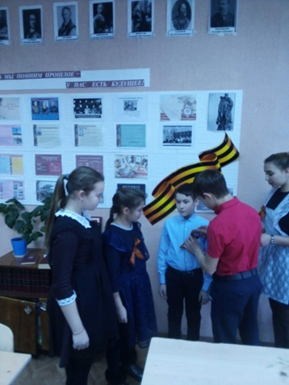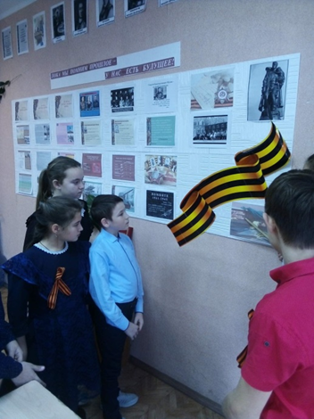
«Нет в России семьи такой, где б ни памятен был свой герой»
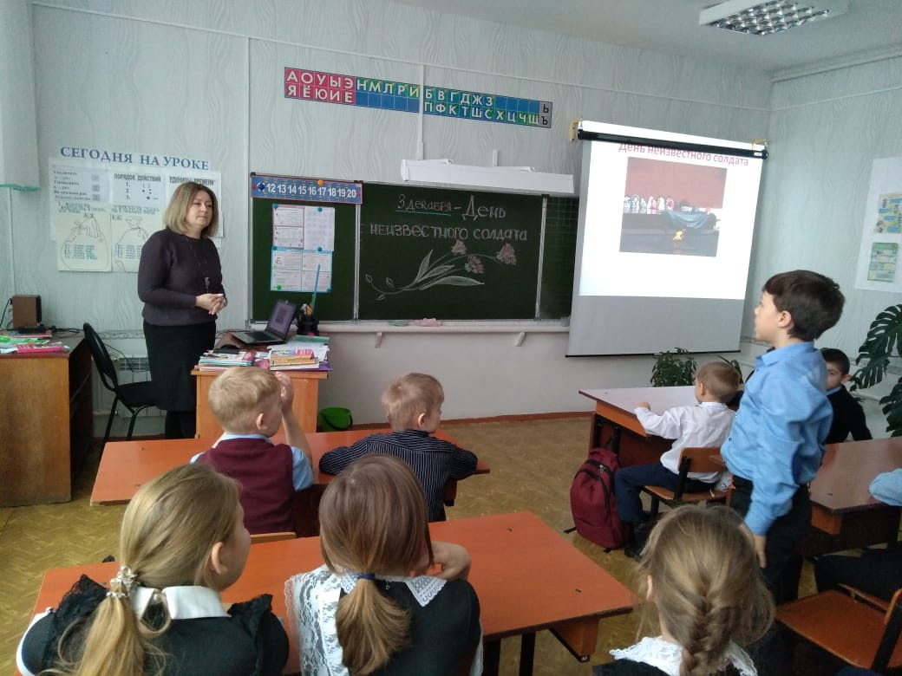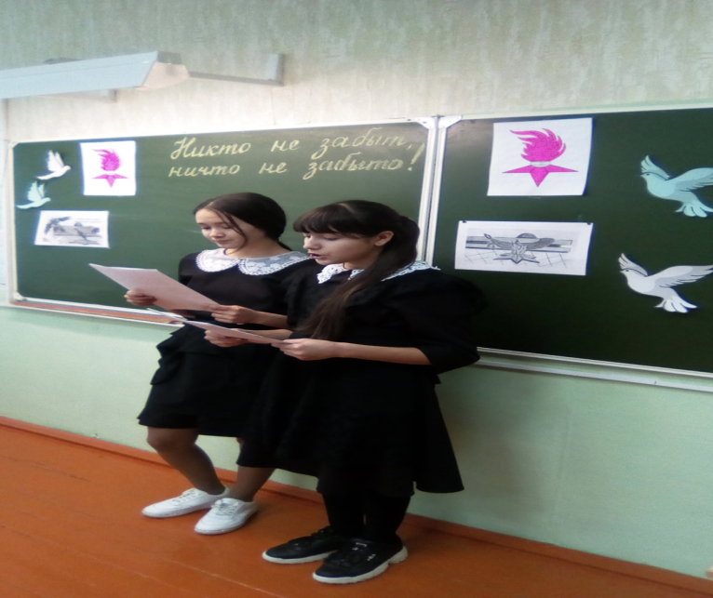
Беседа «День неизвестного солдата» Урок Мужества: «Никто не забыт, ничто не забыто!»

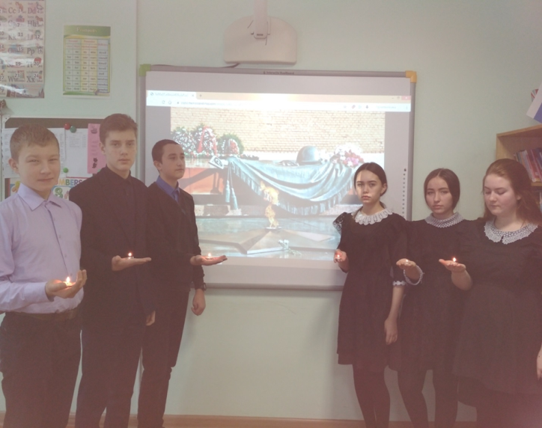
Классный час «Памятники вечной славы»

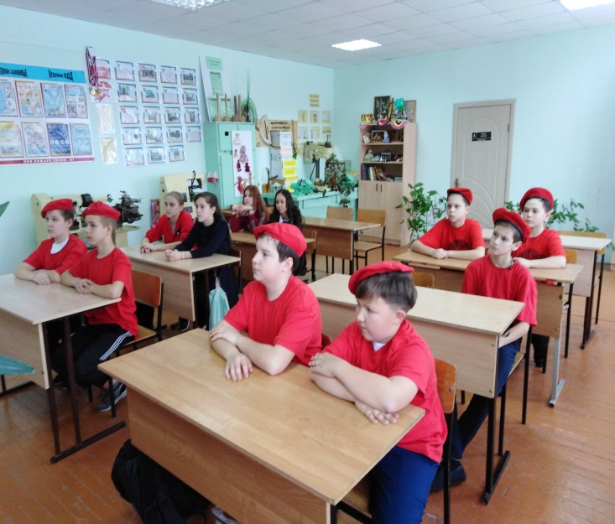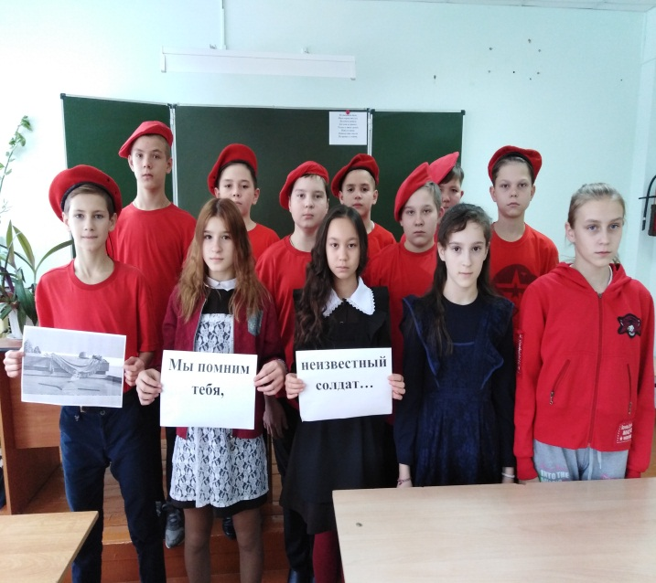
Устный журнал «Мы помним тебя неизвестный солдат….»

